|  |  |  |  |
| --- | --- | --- | --- |
| **รายงานการแก้ไขปัญหาและการบำรุงรักษาระบบ SAP** | | | |
| **โครงการ :** | งานจ้างบำรุงรักษาระบบ SAP ด้าน Basis และ Function เลขที่ จท.96/2561 | | |
| **Incident No. :** | MWA-MA02-000194 | **สถานที่ปฏิบัติงาน :** | □ การประปานครหลวง  ☑ บริษัท พอร์ทัลเน็ท จำกัด  □ อื่นๆ ­­­­­­­­­­­­­­­­­­­­­­­­­­­­­­­­­________________________ |
| **วัน/เดือน/ปี :** | 18 มีนาคม 2562 |
| **เวลาปฏิบัติงาน :** | 08:30-17:30 น. |
| **ชื่อ-นามสกุล :** | มาตุภูมิ แย้มบุญชู | | |
| **ทีมงาน :** | ☑ Function □ Basis | **ระบบงาน :** | FI-AP |

**ผลการปฏิบัติงาน :**

ให้คำปรึกษาการใช้งาน Special G/L Indicator ในระบบ SAP

ความต้องการ

ทาง ปกน. ต้องการสอบถามถึงความเป็นไปได้ในการใช้งาน Special G/L Indicator ร่วมกับบัญชีค่าใช้จ่าย รวมถึงการตัดงบประมาณเมื่อมีการบันทึกรายการด้วย Special G/L นั้นๆ

คำแนะนำ

ได้ทำการทดลองแก้ไข Configuration ของ Special G/L M (Tangible asset down payment) ให้ผูกกับบัญชี 50150900 (ค่าเบี้ยประชุมพนักงาน) และบันทึกรายการที่ ระบบ DEV Client 004 พบว่า ระบบแสดง Error “Account 50150900 in company code MWA is not a reconciliation account” จึงสามารถสรุปได้ว่าไม่สามารถใช้งาน Special G/L Indicator ร่วมกับ บัญชีค่าใช้จ่ายได้

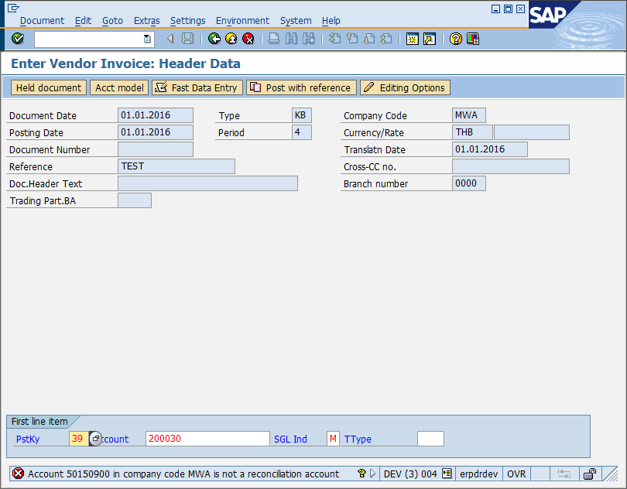

คำแนะนำอื่นๆ เพิ่มเติม

การใช้งาน Special G/L Indicator ใน SAP

โดยปกติการบันทึกรายการด้วยเจ้าหนี้ หรือลูกหนี้ จะมีการบันทึกรายการไปที่ Reconciliation Account (บัญชีกระทบยอด) ด้วย ซึ่งเจ้าหนี้และลูกหนี้แต่ละ Account Group จะถูกบันทึกลงบัญชีกระทบยอดที่แตกต่างกันออกไป ตามที่ระบุไว้ในข้อมูลหลัก (Vendor Master, Customer Master) โดยบัญชีกระทบยอดเหล่านี้จะไม่สามารถบันทึกรายการตรงได้ ต้องเป็นการบันทึกรายการผ่าน Vendor หรือ Customer เท่านั้น

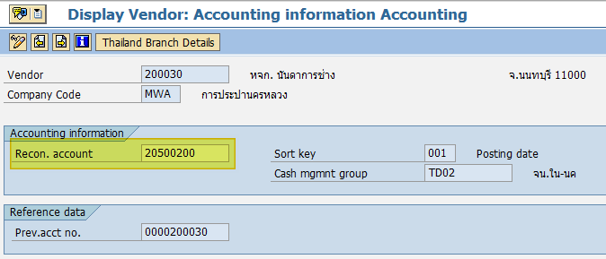  
(Reconciliation Account 20500200 ใน Vendor Master 200030)

ตัวอย่างการบันทึกรายการปกติ

ไม่มี Special G/L

Vendor 200030  
ตั้งหนี้ 1000 บาท

Recon. Account  
20500200   
ยอดตั้งหนี้ 1000 บาท

เมื่อมีการตั้งหนี้ Vendor 200030 โดยไม่ระบุ Special G/L รายการจะถูกบันทึกไปที่บัญชี 20500200 (เจ้าหนี้การค้าในประเทศ-นอกโครงการ) ด้วย ตามที่ระบุ Vendor Master

ตัวอย่างการบันทึกรายการด้วย Special G/L Indicator

กรณีที่ Vendor ถูกบันทึกรายการด้วย Special G/L Indicator ยอดตั้งหนี้ จะไม่ถูกบันทึกไปที่ Reconciliation Account ปกติ แต่จะถูกบันทึกไปที่ Reconciliation Account ที่มีการผูกไว้กับ Special G/L แทน

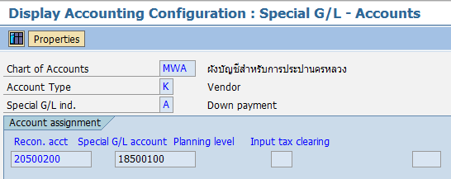  
(ตัวอย่าง Recon.Account 18500100 ซึ่งมีการผูกไว้กับ Special G/L Indicator: A สำหรับกรณีเงินดาวน์ ที่ T-Code: OBYR)

Vendor 200030  
ตั้งหนี้ 1000 บาท

Recon. Account  
20500200

sddasd

Recon. Account  
18500100   
ยอดตั้งหนี้ 1000 บาท

ระบุ Special G/L Ind.: A

เมื่อมีการตั้งหนี้ Vendor 200030 โดยระบุ Special G/L Indicator: A รายการจะถูกบันทึกไปที่บัญชี 18500100 (เงินจ่ายล่วงหน้า (Advance Payment)-นอกโครงการ) แทนบัญชี 20500200 (เจ้าหนี้การค้าในประเทศ-นอกโครงการ) เพื่อให้เกิดการรับรู้ทางบัญชีว่าเป็นกรณีเงินจ่ายล่วงหน้าสำหรับ Vendor 200030 โดยนอกจากกรณีเงินดาวน์ Special G/L Indicator ยังมีการใช้กับกรณีอื่นๆ เช่น เงินมัดจำ, เงินค้ำประกัน, เงินสดย่อย เป็นต้น